**B Charakteristika školy**

Gymnázium Velké Meziříčí je školou, která byla založena před 125 lety. Byla vždy přínosem pro kulturní a společenský život ve městě i v jeho okolí. V průběhu let působila na škole řada výborných pedagogů a jejími dveřmi prošlo mnoho po vzdělání toužících mladých lidí.

**1 Velikost školy**

V posledních letech se naplněnost školy pohybuje okolo 350–360 žáků, z toho cca 240 pro osmileté studium (79-41-K/81) a cca 120 pro čtyřleté studium (79-41-K/41). Škola má celkem 12 tříd, osm s osmiletým studijním programem a čtyři se čtyřletým studijním programem. Průměrný počet žáků v jedné třídě je 30. Všechny třídy jsou kmenově umístěny v prostorné budově gymnázia na ulici Sokolovská 27/235. Prostory školy i její vybavení by případně umožňovaly zvýšit počet tříd čtyřletého studia na osm.

**2 Vybavení školy**

Budova gymnázia byla velkoryse postavena v letech 1900–1901. Od té doby prošla úpravami a rekonstrukcemi a poskytuje velmi dobrý standard pro výuku. Jejím nedostatkem je malé zázemí pro sport a pro knihovnu se studovnou. Žáci absolvují veškerou výuku v této budově a na venkovním hřišti.

Škola má optické připojení na internet, datové přípojky jsou ve všech místnostech, ve škole je k dispozici WI-FI bezdrátové připojení k internetu připojené do sítě eduroam. Ve škole je nyní 118 počítačů, notebooků a tabletů, z toho 36 ve dvou učebnách IVT. Postupně jsou všechny učebny vybavovány počítači a dataprojektory. Máme tyto odborné učebny: 2 pro informatiku (mohou se využívat i pro jiné předměty), učebnu chemie, laboratoř chemie, učebnu biologie, učebnu anglického jazyka, učebnu fyziky, laboratoř fyziky, učebnu německého jazyka, učebnu ZSV, učebnu výtvarné výchovy, učebnu hudební výchovy, učebnu dějepisu, učebnu zeměpisu, učebnu českého jazyka.

Prostory školy, zejména učebny, procházejí stále modernizací a jsou vybavovány standardní IT technikou (viz obr. výše). Škola nemá bezbariérový přístup. Poskytujeme možnost stravování v jídelně blízké základní školy, v budově školy je bufet.

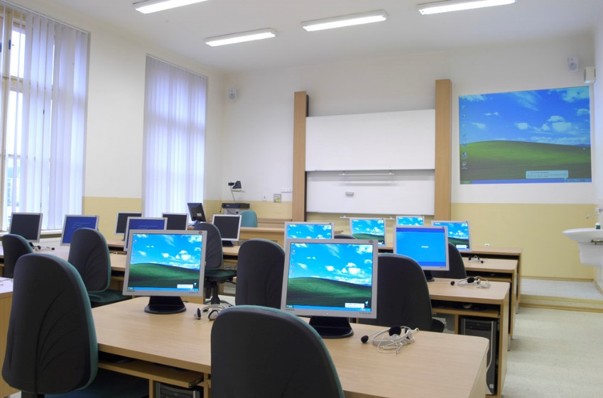 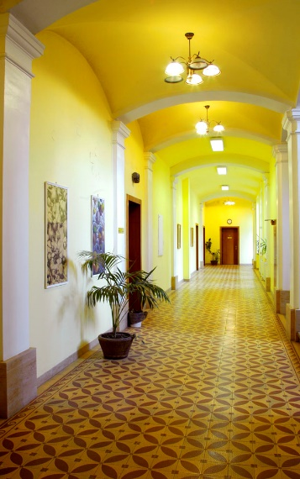

Chodba Učebna IVT

**3** **Charakteristika pedagogického sboru**

Na škole nyní působí 33 vyučujících, někteří z nich na částečný úvazek. Všichni učitelé jsou odborně kvalifikovaní, někteří jsou autory učebních textů či přispívají do odborných publikací. Učitelský sbor je stabilizovaný, většina členů absolvovala naše gymnázium. Výchovným a studijním problémům se věnuje výchovná poradkyně. Poradenství pro výběr seminářů s ohledem na budoucí studium a profesi patří k agendě karierové poradkyně. Na škole dále působí metodička prevence, správce počítačové sítě a koordinátor ICT. Vedení školy je dvoučlenné: ředitelka a její zástupce.

**4 Projekty, mezinárodní spolupráce, exkurze**

Gymnázium dlouhodobě spolupracuje se školami v zahraničí. Poslední výměnné pobyty se uskutečnily s partnerskými školami v Polsku a Itálii. Nyní probíhá zejména písemná korespondence mezi studenty naší školy a Dánska či Chorvatska. Pravidelně se zapojujeme do programů EU. Každoročně je pořádán zájezd studentů do Velké Británie nebo do Skotska. Ve dvouletém cyklu je organizován zájezd do Švýcarska, vědeckého centra CERN. Maturanti na podzim vyjíždějí do Polska (Krakov, Osvětim). Žáci mají možnost účastnit se řady domácích i zahraničních exkurzí (Vídeň, Berlín, Drážďany). Na různých projektech spolupracujeme i se školami či jinými subjekty na regionální úrovni, jedná se nyní např. o krajský projekt Šablony JAK na GVM 2022–2025 atd.

**5 Spolupráce s rodiči a jinými subjekty**

Při škole je (podle školského zákona) zřízena Školská rada, která má 6 členů a informace o ní jsou také uvedeny na našich stránkách. Dlouhodobě pracuje při škole Sdružení rodičů při Gymnáziu Velké Meziříčí (SR). Tato organizace pořádá valné hromady a třídní schůzky rodičů a zákonných zástupců žáků, jejichž prostřednictvím mohou rodiče osobně získat informace o žácích a ovlivňovat dění ve škole. Nejvýznamnější akcí SR je pořádání tradičního Studentského plesu, jehož zisk je věnován na aktivity našich žáků.

Veřejnost je pravidelně informována o dění ve škole z výroční zprávy, z plánu práce školy (elektronické verze jsou vystaveny na stránkách školy) a z dalších písemných i elektronických textů. Pravidelně se zúčastňujeme „festivalů vzdělávání“, které pořádají ZŠ z Velkého Meziříčí a okolí, a na nich podáváme informace o studiu. Zájemci o studium na naší škole se mají možnost seznámit s jejím prostředím na pravidelných dnech otevřených dveří. V rámci prevence sociálně patologických jevů spolupracujeme s pedagogicko-psychologickými poradnami a se speciálními centry. Pomoc při volbě dalšího studia představují přednášky zástupců VŠ a besedy absolventů GVM se studenty. Pravidelná je rovněž spolupráce s městem Velké Meziříčí, s organizací NESA, s nízkoprahovým centrem Wellmez a dalšími.

Na škole má dlouhou tradici pořádání populárně vědeckých přednášek pro žáky, učitele i pro širší veřejnost. Přednášející jsou většinou pracovníci Masarykovy univerzity či VUT v Brně. Témata jsou např. fyzikální, zeměpisná a spolupořadateli jsou JČMF či Sdružení rodičů při GVM. Tradici má rovněž pořádání výtvarných výstav prací našich žáků (na půdě gymnázia či v jiných objektech ve městě).

Ve spolupráci s JČMF se ve dvouletém intervalu pořádá na naší škole v srpnu celostátní akce s mezinárodní účastí: Seminář o filosofických otázkách matematiky a fyziky (pro učitele těchto předmětů ze středních a vysokých škol a pro studenty doktorského studia). Ze semináře jsou vydávány sborníky, jejichž elektronická verze je vystavena na našich stránkách.

**6 Charakteristika žáků**

Žáci naší školy pocházejí hlavně z Velkého Meziříčí a z jeho okolí (z Mikroregionu Velkomeziříčsko-Bítešsko). Díky geografické poloze Velkého Meziříčí je však spádovost školy poměrně velká: zasahuje od Tišnova a Brna, k Třebíči, k Jihlavě a ke Žďáru nad Sázavou. Velké Meziříčí je poměrně dobře dopravně dostupné autobusem i vlakem.

**7 Informační systém**

Na oficiálních stránkách je řada dokumentů a aktuálních informací nejen pro veřejnost, ale zejména pro žáky školy. Jako školní informační systém využíváme jednak Teams, jednak program Bakaláři, pro provozní a komunikační záležitosti platformu Microsoft 365. Informace taktéž zveřejňujeme na stránkách Facebooku a Instagramu. Běžné provozní informace jsou také zveřejňovány na nástěnkách na chodbách školy, pro nenadálé záležitosti užíváme školní rozhlas.